Tema 8. Psicología de la moda: sexualidad, ropa mágica, ropa malévola y ropa neurótica

GUIÓN LITERARIO | GUIÓN TÉCNICO
U1_T8_P1  La psicología de la moda actúa de manera convincente cuando el diseñador o la marca tienen la capacidad de tocar las fibras sensitivas del gusto y la satisfacción, todos los seres son movidos por las sensaciones que el medio exterior ofrece, el momento histórico de cada uno con sus motivaciones, carencias y debilidades son los elementos o las herramientas para el efectivo desarrollo -en el caso del vestuario-, de una colección.  El color como el principal agente motivador, ínsita a elegir aquella prenda que se ve al pasar por una vitrina o entrar a una tienda, luego sigue el reflejo de lo que se ve al usarla o cómo se cree que se ven, es allí donde se da la conexión del cerebro con lo que se porta y lo atractivos que pueden llegar a verse.  El vestuario complementa la personalidad y la actividad a desarrollar, pero, sobre todo, la intención que se genera cuando visualmente se presenta en público; ser sensual y provocador se convierte en el objetivo al resaltar u ocultar la imagen,  si esta se trabaja de forma apropiada, los resultados pueden favorecer al utilizar bien las herramientas que a través del tiempo han sido construidas y que interpretan signos del vestido combinados con la expresión corporal.  La magia del vestir es maravillosa, ya que puede transformarse de un día para otro .  con el simple hecho de cambiar:  el color  la textura  la silueta  el ajuste  o el volumen de los accesorios  que son usados en un outfit;  también se pueden producir efectos en las personas que evoquen suavidad, ternura, debilidad, romanticismo, decisión, seguridad, sensualidad y provocación.  La ropa malévola es bien particular ya que necesita de la corporalidad de quien la lleva para cumplir su cometido, los colores sucios y desgastados en estas prendas, generan hacia quien las viste, cierta desconfianza, temor o miedo.  La ropa neurótica que se caracteriza por los excesos en el manejo del color, recarga de accesorios, mucho brillo, siluetas muy desestructuradas o desorganizadas, producen hacia la persona que la porta, rechazo, descontrol y desequilibrio.  La conexión entre el vestuario y la persona que lo porta es lo que llamamos proceso efectivo de comunicación de las marcas, direccionado desde la psicología de la moda. | U1_T8_P1  Recurso:  Utilizar las imágenes anexas como figuras de la 30, 31, 33, 34, 35 y 36 del anexo: CF6_Anexo A_U1 Album ubicada en la carpeta CF6_Anexos  Figura 30  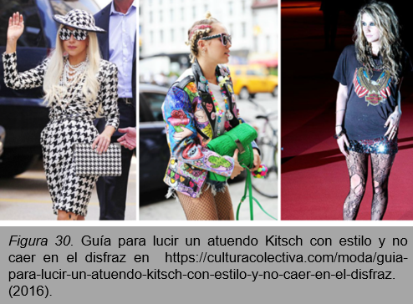  Figura 31  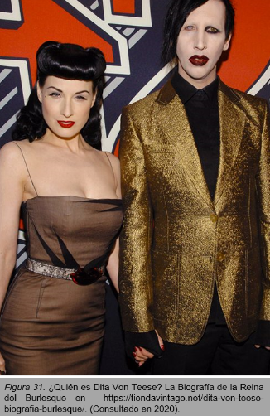  Figura 33  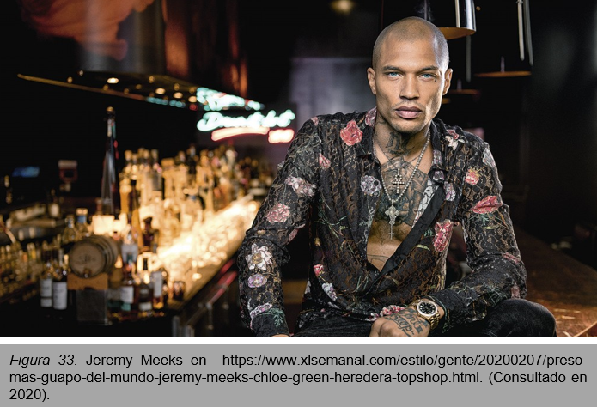  Figura 34  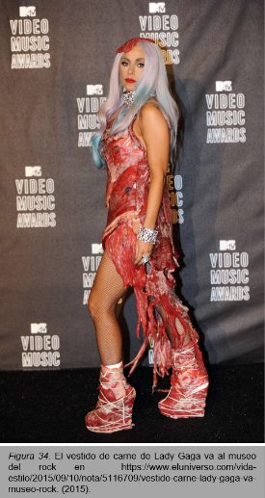  Figura 35  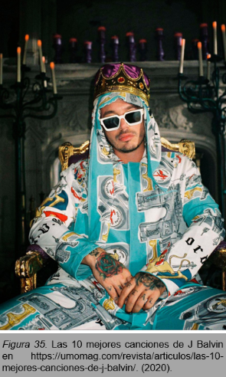  Figura 36  